Тақырыбы: «Балабақшадағы балалардың қимыл-қозғалыс белсенділігін ұйымдастыру»
Мақсаты: Балалардың танымдық үрдістерін дамыта отырып, ептілігін, есте сақтау қабілетін дамыту. Баланың бойындағы мүмкіндігімен қабілетін анықтау, балалардың сөздік қорын молайту, жағымды психологиялық ахуал орнату.
Керекті құралдар: Арнайы ақ парақшалар, жұмсақ ойыншықтар, қобдиша.
Психологиялық сәт:
Күлім қағып қолымды!
Бір,екі,үш деп соғайын!
Қарап тұрған көршіме,
Қолымды мен бұлғайын,
Жылы жылы жүзбенен,
Мандайынан сипайын!
Жылы жылы сөзбенен,
Жүрегімді сыйлайын,
Жүргізуші: Енді жылулық шеңберін жасап, бір-бірімізге жылы лебізімізді білдірейік.
· Мейірімді болайық!
· Әрқашан әдемі болайық!
· Аналарымыз аман болсын!
· Күніміз жарық болсын!
· Балабақшамыз жайнай берсін!
· Бәріміз дос болайық!
Жүргізуші: Рахмет, көңіл- күйлеріңіз өте жақсы екен, онда мен осы сәтті пайдаланып ойын арқылы сіздердің қабілеттеріңізді тексерейін.

1. «Ойыншықты сипатта!»
Мақсаты: топта жағымды көңіл-күй орнату.
Шарты: Берілген ойыншықты бір сын есімді пайдаланып сипаттайды. Ойыншық келесі ойыншыға беріледі. Келесі ойыншы өз сын есіміін қосып айтады. Осылайша жалғасып, бір сөзден сөйлем құралады. Мысалы, жұмсақ, жұмсақ ойыншық, әдемі жұмсақ ойыншық т.б.
қазір мен сіздерге мына қолымдағы ойыншықты әрқайсысыңызға ұсынамын. Сіздер осы ойыншықты ұстап тұрып, бір сөзбен сипаттауларыңыз керек. Содан кейін айтқан сөзіңізді есте сақтап қалып, көршіңізге тағы бір сөзді қосып айтып, шеңбер бойынша жалғасып кете береді.
2. «Сөздерді жаттап ал!» жаттығуы
Шарты: 1 минут ішінде оқылған сөзді еске сақтап қалуы керек. Осылай балалардың есте сақтау қабілеттерін дамытуға болады.
Алма Балмұздақ
Сағат Өшіргіш
Кітап Қалам
Айна Ауыл
Ауа Су
Алақан Гүл
Доп Машина

3. «Зейінді бол!» жаттығуы
Шарты: Сөздер оқылады. Сол сөздердің ішінен жануарлардың атын естігенде қол шапалақтауларың керек, ал құстың аттарын естігенде аяқтарыңмен топылдатасыңдар, балықтардың атауларын айтқанда, балық тәрізді жүзу керек. Қарақат, алабұға, алма, түлкі, сандық, көгершін, сауысқан, шортан, жолбарыс, теледидар, қарға, аю, гүл, тотықұс, кит, акула, бауырсақ, қоян, ақ шағала, шабақ, арыстан, қарлығаш.

«Достық көпірі» ойыны
Мақсаты: Сезімталдық, серігін түсіну қабілеттерін, жылдам қимылдауға дағдыландыру.
Ойын барысы: екі топқа бөлініп бір-бірінің қолдарына иілген парақтарды ұстап тұрады. Жүргізуші сол құрылған көпір үстімен допты домалатады. Допты жерге түсіріп алмауы керек.

Әріптестерге кезек (әр әріптес берілген өз тапсырмаларын орындайды)
«Қобдишадағы тосын сый» жаттығуы
Мен сіздерге бүгін тосынсый дайындап әкелдім, ол тосын сый мына менің қолымдағы қобдишаның ішінде тұр, қазір шеңбер бойынша барлығың көресіңдер, бірақ ішінде не көргендеріңді бір-бірлеріңе айтпайсыңдар келістік пе? Бұл қобдишаның ішінде ең бағалы, ең қымбат нәрсе. Барлығы қобдишаның ішіндегі айнаны көреді.
· Ал біз не көрдік? Айна
· Айнадан кімді көрдік? Өзіміздің бейнемізді
· Кім бұл тосынсыйға таң қалды?
Иа, біз бірінші өзімізді қандай болсақ та жақсы көрмесек, басқа адамдарды жақсы көре алмайды екенбіз. Әлемге деген махаббат өзімізден басталу керек. Өз-өзімізді жақсы көріп, бағалай білейік деп бүгінгі семинарымды аяқтаймын. Сау болыңыздар!

ЖШС «Жас Батыр Атырау» балабақшасы

Семинар
Тақырыбы: Балабақшадағы балалардың қимыл-қозғалыс белсенділігін ұйымдастыру»
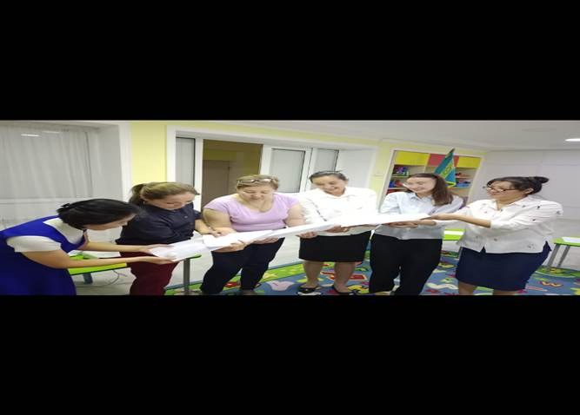
Күні: 18.10.2022ж

Тәрбиеші: Ж.К.Хайдарова
ІІ-санатты

Атырау қаласы
Бала тәрбиелеу ерекшеліктері. Әрбір ата-ана өз перзетінің әдепті, саналы, иманды да ибалы, Отанының сүйікті және кішпейіл азаматы болып жетілуін қалайды. Ата-ана перзентінің жақсы азамат болып жетілуі үшін өз отбасында балаларын тәрбиелеудің нәзік жақтарының зандылықтарын білуі шарт. Сыйластық, түсіністік, үлкен жауапкершілік сезімдері бар отбасы – бақытты отбасы. Бақытты отбасында ғана ата-ана және олардың өзара қатынасы мазмұнды, берілген тәрбие сенімді және негізді. Бала тәрбиесінің алғашқы алтын қазығы – тұған ұясы, өз отының басындағы тәрбиесі, тілі. Қазақтың: «Баланың бас ұстазы – ата-ана», «Балапан ұяда не көрсе, ұшқанда соны іледі» – дегендей, есі кіріп, тілі шыға бастасымен-ақ
баланы байсалды, ұғымпаз, тілалғыш етіп баулыған жөн. Қай халық болмасын үмітін ең алдымен ұрпағымен байланыстырады. Міне, сондықтан да: «Ана – үйдің берекесі, Бала үйдің – мерекесі. Бұтағымен ағаш сымбатты, Ұрпағымен адам қымбатты. Бала болсаң балғындай бол. Айналаңа қорғандай бол» -деген қағиданы берік ұстаған ата-бабаларымыз өз ұрпағын адам – деген атаққа лайық етіп өсіруді мақсат еткен. Ата-ана тәрбие беруде ата-бабамыздың салт-санасы, әдет-ғұрпында жүргізілген үлгі-өнегесінің мәнісі зор. Отбасы тәрбиесінде әкенің де, ананың да орны бөлек. Әке мен ана баланың алғашқы ұстазы. Адамзат баласы ананың мейірлі мейріне қанып, әке өсиеттерін тыңдап өссе ғана тәрбиелі отбасынан шыққаны көпке таңытыды. Ана – бала тәрбиесіндегі ерекше тұлға. Дана Абай бабамыз қазақ әйелінің, ананың отбасындағы орнын ерекше жырлайды. Жалпы, «адам бойындағы барлық қасиеттер ананың ақ сүтімен жаралған» – деген ғұламалық ойды тарата келе, осы қасиеттің міндетті түрде тәрбиеленуі туралы айтады. Тәрбиенің негізі «ананың әлдиінен» басталады емес пе? Ана тәрбиесі ұлылық дәнін себеді. Тәрбиелі анадан – тәрбиелі бала өсіп шығады. Сонғы жылдары отбасында, қоғамда ер адамдардың, әкелердің рөлі төмендегендей. Бұған кейде заманды да кінәләп жатамыз. Әрине, бала тәрбиесіндегі әкенің орны бөлек, әсірессе, ер бала тәрбиесінде. Әкенің қатаң талабын, тәрбиесін көрген бала ертең қоғамда да өз отбасында да шешуші тұлға бола алады. Кавказ халықтарында да: «Нағыз жаылы орын: қылышқа – қынабы , отқа – шырағы, ер жігітке – өз үйі» – деген тамаша нақыл сөз бар. Қазақстан Республикасы Ата Занының 27 бап, 2-тармағында «Балаларына қамқорлық жасау және оларды тәрбиелеу – ата-ананың табиги құқығы, әрі парызы» -делінсе, «Қазақстан – 2030» бағдарламасында: «Әкелер мен аналардың, аталар мен әжелердің өз балалары мен немерелеріне сонау алыс болашақта, олар біздің жасымызға жеткен кезде қандай күйде көргіміз келеді…» деліні, ұрпақ тағдыры айтылады. Бала – ата-анасының игі істерінің жалғастырушысы, болашағы. Бала тәрбиесі – ата-ана үшін күрделі де, жауапты міндет. Жас шыбық иілгіш
болса, жас адам да сондай жақсыға да жаманға да бірдей бейім болатыны баршымызға мәлім. Ата-ананың үйіндегі әрекеті балаларныың көз алдында өтеді, сондықтан жақсы, жаман әдетіміздің бала тәрбиесіне ықпалы зор. Әрбір ата-ана – өзінің баласын Отанға пайдалы, өіне мейрімді, еңбекқор, адамгершілігі мол адам етіп тәрбиелеуге халық алдында да, мемлекет алдында да жауапты. Бірде-бір ата-ананың бала тәрбиесіне немқұрайды қарауға еркі жоқ. Егерде ол, бала өсіруде қате жіберсе, осалдық байқатса, қартайғанда опық жейтіні, өкінішке ұрынатына ешбір дәлелдеп жатуды қажет етпейтін ақиқат. Бала тәрбиесі туралы сөз болғанда: «Баланы жастан» – деген халық даналығын ұмытуға ешкімнін хақысы жоқ. Сондықтан, «бала жас, әлі ешнәрсені білмейді, өсе келер бәрі түсінеді», – деп қарау – барып тұрған қателік. Бала тәрбиесі – әр сағат, әр күн сайын тынымсыз жүргізіле беретін аса жауапты, күрделі процесс. Тәрбие отбасынан басталады, оны қоғамдық тәрбиенің қандай саласы болса да алмастыра алмайды. Атақты қазақ ақыны Қасым Аманжолов өзінің жарына арнаған бір өлеңінде: «Обасы –шағын мемелеке, Мен – президент, сен – премьер», дегені бар. Отбасы – ең үлкен, мықты тәрбие ошағы, шағын мемлекет. Отбасының негізі баланы өмірге келтіру ғана емес, оны мәдени- әлеуметтік ортаның құндылығын қабылдату, ұрпақтың, ата-бабалардың, ұлылардың ақыл-кеңес тәжірібиесін бойына сіңіру, қоршаған орта, адамзатқа, өз қоғамына пайдалы етіп тәрбиелеу.
Үлкен ұрпақтың тәжірібиесі, өмірдегі беділі, ақыл-кеңестері, ата-ананың өз борышын мүлтіксіз орындауы, бір-бірін құрметтеуі – үлкен тәрбие мектебі. Бала дүниеге келгеннен бастап ата-ананың ықпалында болып, бағыт беруші тәрбие мектебінен нәр алады. Өз отбасында бала ата-ананың қамқорлығына, шексіз сүйіспеншілігіне бөленіп, әке мен ананың жақсылығы мен дәулетінің қызығын көріп қана қоймай, адамгершілік, әдеп-инабат тағылмдарынын алуы, оларды меңгеріп іс- жүзінде қолданудың ынта мен ықылас, қайрат пен қажыр ететін жолынан өтуге тиіс. «Қатты тәртіп көрсе бала күнінде, Өнермен қуантады түбінде.
Бала нені білсе жастан, ұядан – Өле-өлгенше соны таныр қиядан. Өнер – білім берем дасең басыннан, Бер оқуға балаларды жасынан, Жақсы-жаман болса, бала – соларда», – деп ХІ ғасырда Жүсіп Баласағұн айтқандай, ата-аналар балаларының жеке ерекшеліктерін жас күнінен танып, соған қарай бағыт-бағдар тәрбие берудің маңызы ерекше. Отбасынадағы тәрбиенің кереметі – баланы еңбекке баулу. Ол – адамдық кемелденудің негізі. Еңбек ете білмеген немесе оны жек көрген адамның отбасы берекелі болмайды. Өйткені, ежелгі Рим философы Горациий айтқандай: «Өмір еңбексіз ештене бермейді.» Сондықтан: отбасындағы да, қоғамдық ортадағы да тәрбиеде балаларды еңбек ете білуге, еңбексіз бос отыра алмайтындай сезімге тәрбиелеу басты нысана болуы тиіс. Сонда ғана отбасы мүшелелері арасындағы қарым-қаиынаста әдеп-инибат, адалдық пен ақпейілдік үстем бола алады. Барлық балаларға, соның ішінде ұл балаға оның қалыпты дамуына анасының да, әкесінің де, яғни екеуінің де маңызды да мәнді тәлім тәрбиесі қажет. Қай отбасында болмасын ана барлық балаларына үнемі жақын болып, өзінің аналық мейірімі мен махаббатына бөлейді. Ал ұл бала үшін әкесі жынысына байланысты жақын және олардың мінезі-құлықтары мен қарым-қатынасында көптеген ұқсастықтар анықталады, сондықтанда ұл баланың қабілеттілігі әкенің ықпалына байланысты деп айтып жататыны осыдан. Әке ұлына күшті жыныс өкілі ретінде үлгі болады. Әке қашанда баланы сөзбен емес, өзінің ісімен тәрбиелейді. Ер бала ең алдымен әкенің өнегесінен нағыз ер адам қандай болу керектігін қабылдайды. Сондықтанда әке ұлын батылдыққа, батырлыққа, ер жүректікке, адалдыққа, қайраттылықа, ұлтжандылыққа, әйел баласына серілік қарым-қатынас танытуға, отағасы қандай болу керек екендігін өз тәжірибесі арқылы үйретіп, үй еңбегінің аса қиын соғатын істерді өз мойнына алуға талпынуға тәрбиелеуі керек Ал ананың міндеті ұлының алдында барлық әйелге тән жақсы қасиеттерді көрсете отырып, өзінің шынайы және шексіз махаббатымен ұлынан да әйел баласы алдында сондай жауапты қасиеттерді көрсетуге шақырады және оның эмоционалды дамуына себепші болады. Ер баланың анасына деген қарым-қатынасы белгілі дәрежеде қыз балалармен жағымды қарым-қатынасты қалыптастыру мәнін игеруге мүмкіндік тудырады, адамдарға қамқорлық жасауға үйретеді, өзінің маңайындағыларға қажетті көмек жасауға ықпал етеді.
Отбасында жеткіншек ер баланы тәрбиелеу – бұл қарапайым емес маңызды және жауапкершілікті талап ететін үлкен іс. Өйткені осы жастағы ер баланың бойынан шығармашылыққа, өзінің өмірден орнын іздеу сияқты талпыныстарын байқауға болады. Осы тұста ата-ана олардың жан дүниесін түсініп, дер кезінде бағыт-бағдар көрсетсетсе, бұл ата-ананың бала тәрбиесіндегі тапқырлығы болып саналады. Ер бала бойында болып жатқан кез келген өзгерістерді ескеріп, ата-ана баламен жүргізетін тәлімдік, тәрбиелік істерді олардың барлық қырынан зерттей, ішкі «Меніне» әсер ететіндей ешқандай іс-әрекетке бармай, жақын досындай ақыл-кеңес бере отырып жүргізуі қажет. Сонда ғана ата-анамен бала арасындағы қарым-қатынас оң нәтиже береді. Сондықтан да, әрдайым өзіндік педагогикалық білімді толықтырып отыру, басқа да ата-аналардың тәжірибелерінің жағымды жақтарын қолдану, мектеп пен мұғалімдермен бірігіп жұмыс істеуді қолға алу, ата-аналарға арналған өзіндік лекцияларды тыңдау, әдебиеттерді оқу керек. Бір сөзбен айтқанда, егер сіздің балаңыздың өмірде белгілі деңгейде жетістікке жетуін қаласаңыз, жеке тұлға ретінде, маман ретінде ашылуына еңбектендіре отырып, көмек беру қажет. Бұл ата-ана үшін, балалар үшін және қоғам үшін өте тиімді. Бүгінгі таңда ата-анасы қасында болса да қадір-қасиетіне жете алмай, ұлдарымыз маскүнемдік пен нашақорлыққа бой алдырып, қыздарымыз шылым шегіп, жеңіл жүрістерге түсуі отбасындағы тәрбиенің дұрыс жолға қойылмауының айғағы. Шариғатта да алтын ұя – отбасы жоғары бағаланып, оны бала тәрбиелеп өсіруіне бірінші дәрежелі мән берілген. Ойткені: «Балалар – ата-аналар қолына берілген аяулы аманат.» Бұл ғажайып құдайшылдық аңықтаманы жадыда ұстау былай тұрсын, әр үйдің мандайшасына іліп қою тұрарлық. Баланы өздігінен өмір сүруге мүлде қабілетсіз нәресте кезінен бастап бақытты балалы шақ, жеке шаңырақ көтергенге дейінгі жастық жолдары өтетін отбасын бақытты жағалауын бетке алып, өмір – айдынында жүзіп бара жатқан қайыққа тенесек, оның қос ескегі – әке мен ана дер едік.
1. Баланың міндетті түрде өздігінен орындайтын жұмыстары болуы қажет. Сіз тек осы жұмыстардың орындалуын қадағалауыңыз керек.
2. Мейлі қаншалықты тиянақты әрі жылдам орындаса да, балаға жүктелген жұмыстарды өзіңіз орындамауға тырысыңыз.
3. Балаңызды тыңдауды үйреніңіз. Шыдамды болыңыз, балаңыздың сөзін бөліп, оның ойын өзіңіз аяқтауға тырыспаңыз және баланы асықтырмаңыз.
4. Балаңызға өз көзқарасыңызды танбаңыз. Өз нұсқаңыз дұрыс екенін дәлелдермен түсіндіріңіз.
5. Баланың кез-келген қалауын орындауға асықпаңыз.
6. Балаға өзінің іс әрекетін түсіндіруді үйретіңіз. Яғни бала ең алдымен ойланып содан соң ғана шешім қабылдауды үйрету керек. Ең жақсысы өзі сенімсіздік танытқан мәселелерде ата-анасымен кеңесуге болатынын білуі қажет.
7. Баланы қоршаған әлемді танып білуге дағдылаңыз.
8. Баланың жан-жақты дамуына қолайлы қауіпсіз жағдай жасаңыз.
9. Баланы тым еркелетпеңіз. Онымен өзіңізбен тең дәрежедегі адам ретінде сөйлесіңіз. Есіңізде болсын, сіздің сөйлеген сөзіңізді, іс әрекетіңізді балаңыз қайталайды.
10. Балаға өз бетінше жеке басының тазалығын қадағалауды және де әр түрлі жағдайларда өзін қалай ұстау керектігін түсіндіріңіз.
11. Жақсы іс әрекеті үшін сөзбен немесе сыйлықпен мадақтап көтермелеңіз.
12. Бала кішкентайынан бастап ата-анасын, үлкендерді, жақындарды сыйлау керектігін білу тиіс.
13. Ешқашанда баланың икемсіздігін күлкіге айналдырып және де қорқынышына күлмеңіз. Қайта, керсінше, баланың қорқынышын бірге шешіп, сенімді қарым-қатынас орнатыңыз.
14. Қаншалықты уақытыңыз аз болса да, балаңыздың жан-жақты дамуына көңіл бөліңіз. Есіңізде болсын, балаңыз – сіздің ең басты байлығыңыз.
«Ұл баланы тәрбиелеу оңай емес», - дейді білгендер. Бұдан қыз баланы тәрбиелеу оңай екен деп ойламаңыз. Себебі, ұл баланың өзіне тән қасиеттері бар. Демек, ұл өсіріп отырған аналарға аса ыждағаттылық керек. 1. Адамдарға деген дұрыс көзқарас қалыптастырыңыз. Сырын бәріне емес, тек бір адамға айтсын. Сол адам – сіз болыңыз. Сонда ұлыңызда адамдарға деген сенім қалыптасады, өз ойына терең бойлайды. 2. Қандай да бір іс болмасын, қолдаңыз. Ұл балаға ең қажетті байлық – өзіне деген сенімділік. Әзірше бұл сенімділікті сіз арқылы алады, сіздің назарыңыз ұлыңыз үшін маңызды. 3. Бірге кітап оқыңыз. Өзіңіз оқыған кітапты ұлыңыз да оқығанын қаласаңыз, қызығушылығын арттыруға тырысыңыз. 4. Әйел затын құрметтеуге үйретіңіз. Қарындасын түрту, бақшасындағы қыздардың шашын тарту – бұлар түсіндіруді қажет етпейді деп ойлайтын шығарсыз, бірақ бұл жазалауға тұратын іске әкелуі мүмкін. 5. Әдеп қағидаларын үйретіңіз. Дастарханға үлкеннен бұрын қол созбау, өзінен кішілерге жол беру, дұрыс қарым–қатынас жасау – бұл майда–шүйде деп ойламаңыз. Мұқият болсаңыз, келешекте өзгелер үлгі ететін ұлдың анасына айналасыз. 6. Бір нәрсеге сенсе, оның бетін қайтаруға тырыспаңыз. Мысалы, Аяз Ата, сиқырлы таяқшаға, алтын балыққа... Бұлардың бәрі ізгілікке қызмет ететін образдар. 7. Сыпайылыққа тәрбиелеңіз. Ұл бала - жұмсақ сыпыртқы емес. Бірақ, реті келгенде сыпайылық, яғни дипломатиялық іске бейімділік қажет. 8. Бірге саяхатқа шығып тұрыңыз. Бұл арқылы сіз ұлыңыздың үйдегі мен түздегі өзін-өзі ұстау қабілетін байқай аласыз. 9. Басқаларға жақсылық жасауға үйретіңіз. «Жақсылыққа жақсылық – әр адамның ісі, жамандыққа жақсылық – ер адамның ісі» екендігін ұқтырыңыз. 10. Тәжірибе – уақытымен. Егер ұлыңыз бір нәрсені ойдағыдай істей алмаса, оны жазғырмаңыз. Бұл білмегендіктен не тәжірибесіздіктен емес. Уақытымен тәжірибе жинап бейімделіп кететініне сендіріңіз. 11. «Неге?» деген сұрақтарын жауапсыз қалдырмаңыз. Ұлыңыз көп сұрақ қойса қуаныңыз. Бұл оның ақыл–ойының дамуына, жетілуіне ықпал етеді. «Неге?» деген сұрақ қоймауынан Құдай сақтасын. 12. Әкесімен тығыз қарым – қатынас орнатыңыз. Ұл бала эмоционал жағынан көбіне анаға жақын болғанымен, рухани тұрғыда әкеге жақын. Әкесімен қарым–қатынас ұл баланың бойына ерлік қасиеттерді дарытады. 13. Бірге армандап үй құрыңыз. Мейлі топырақтан, мейлі оймен. Ұл баланың жұмысқа қабілеті – кішкене «құрылысшылықтан» басталады. 14. Ұлыңызды уақытымен еркелетіп, жылулық сездіріңіз. Махаббатпен тәрбиелеген баланы бұзу оңай емес. Балаңыздың жүрегіндегі махаббат оны көп жамандықтан қорғайды. 15. Әрқашан үйден мақтау естіп тұрсын. Сонда көшеге үйір, үйді зындан көретін балаға айналмайды.

Психологиялық кеңес
Біздің әрбір күніміз – психология. Себебі адамның әрбір іс-қимылы мен сөйлеген сөзі өзі жайынан хабар беріп тұрады. Ал мына төмендегі психологиялық кеңестер өмірде кездесетін түрлі ситуациялар мен өзіңізді, айналаңыздағы адамдарды тануға үйретеді.
1. Бір топ адам күлгенде, әрқайсысы топ ішіндегі өзіне іштей ұнайтын адамына қарап күледі екен.
2. Қолдарының көмегімен әңгімесін түсіндіргісі келген адам, сізге сенеді.
3. Әңгіме барысында басыңызды изеп немесе сұрақ қойып отырсаңыз, тыңдаушылар сіздің сөзіңізге толық кіріге бастайды.

«Ойыншықты сипатта!»
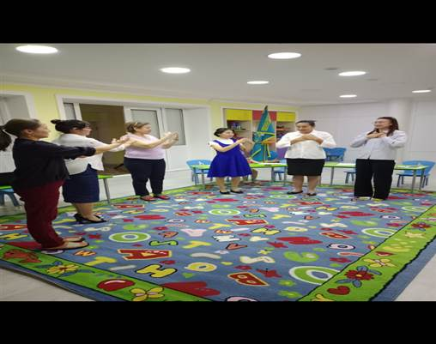
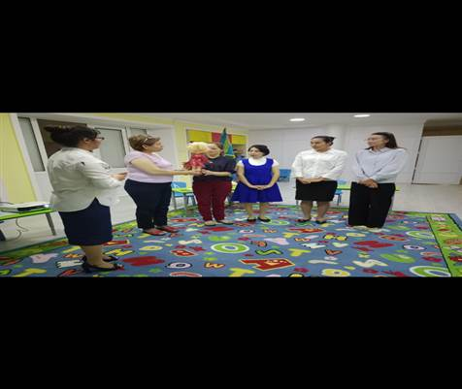
Баланың бойындағы мүмкіндігімен қабілетін анықтау, балалардың сөздік қорын молайту,

«Достық көпірі» ойыны
Мақсаты: Сезімталдық, серігін түсіну қабілеттерін, жылдам қимылдауға дағдыландыру.

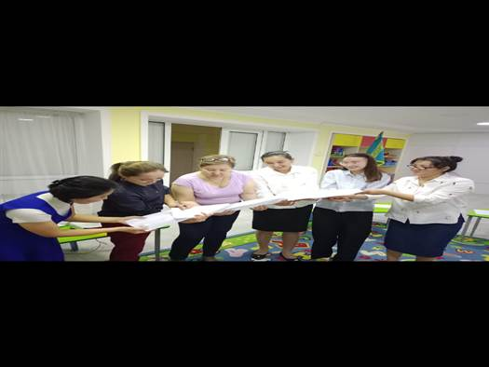
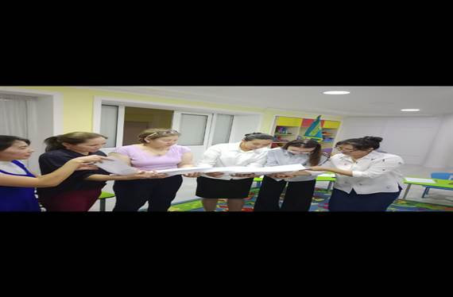
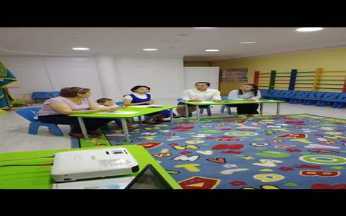
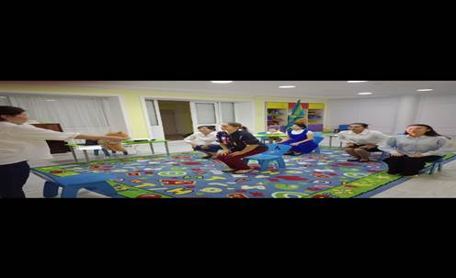
Ортаңғы «Балапан» тобының тәрбиешісі Гүлбаршын Қадырғалиқызының берілген тапсырмасы бойынша, балалардың белсенділігін арттыруда «Қонжықпен бірге қимылда» атты жаттығуын орындау сәті.

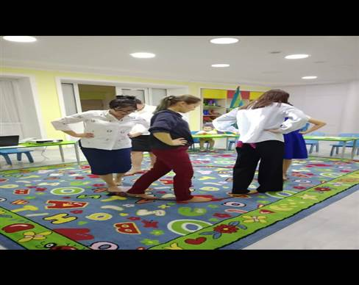
Ересектер «Тұлпар» тобының тәрбиешісі Гүлмира Хасанқызының берілген тапсырмасы бойынша, балалардың белсенділігін арттыруда «Кім епті?» қимылды жаттығуын орындау сәтінен.

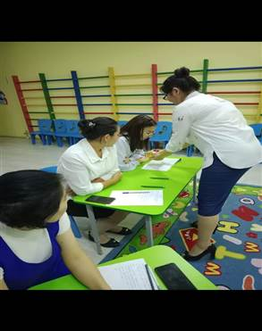
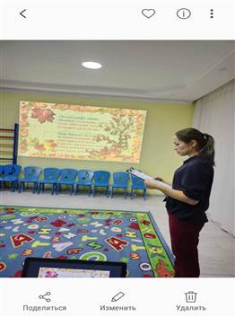
Кіші «Құлыншақ» тобының тәрбиешісі Альбина Мақсотқызы «Баланы тәрбиелеу ерекшеліктері» баяндамасымен бөлісті.

